Schma

GPP02工業用智慧型pH/ORP計
操作手冊

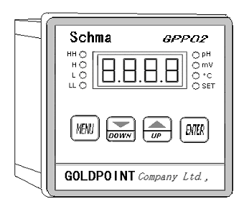

金 點 企 業 有 限 公 司
GOLDPOINT COMPANY LTD.,

目 錄

1. 概述 2
2. 特性及技術規範 2
2.1 特性 2
2.2 技術規範 2
3. 安裝 2
3.1 外型尺寸 3
3.2 開孔尺寸 3
3.3 仪表結線 4
4. 操作流程 5
5. 設定與操作 7
5.1 操作面板及説明 7
5.2 参数设定與操作 9
5.2.1 警报值设定 9
5.2.2 电极標定和温度值標定 11
5.2.3 電流之输出设定 14
5.2.4 電流跟蹤範圍之設定 16
5.2.5 手动输出 16
5.2.6 显示pH/ORP/溫度值選擇 17
5.2.7 恢复出厂设定 17
6. 故障显示 17
7. 保固 18
8. 标准配置 18
9. 选用配置 18

GPP02工业用智慧型pH/ORP计

１．概述
GPP02型智能型pH/ORP计适用于石化、炼油、冶金、机械、电厂、水厂、造纸、制药、印染、食品、环保等行业连续监测工业流程中水溶液的pH / mV值。

２．特点及技术规范
2.1 特点
- 高输入阻抗差分式前置放大器放大，抗干扰能力强。
- 输入信号远距离传送，监视器与电极传输距离可达到100公尺。
- 光电隔离式4~20mA输出电流，采用光电隔离输出技术，抗干扰能力强，可适配各类执行机构或电脑连接。
- 4位LED（或LCD+蓝色背光）数字显示。
- 可自动监测溶液温度。
- 溶液温度在0~100℃范围内可進行自动温度补偿。
- 人機界面友好，有自我故障偵測功能。
- 上限(H)、下限(L)警报继电器输出（250V5A）,不动带可程式。
- 具有pH值一、二、三點自動校正功能。

2.2 技术规范
(1) 测量范围：0.00~14.00PH / 0~±2000mV。
(2) 精 度：±0.05%F.S。
(3) 重 现 性：±0.05%F.S。
(4) 线 性 度：±0.05%F.S。
(5) 温度补偿：0~100℃（手動 / 自动）。
(6) 警报输出：高/低警報继电器输出，触点额定负荷220V/5A，警报点设定全范围可程式。
(7) 不动作带：警报输出不动作带全範圍可程式。
(8) 电流输出：光电隔离式直流4~20mA输出，负载不大于750Ω，精度可达0.01%F.S。跨距可程式。
(9) 环境温度：-10~+55℃。
(10) 相对湿度：≤95%。
(11) 供電電源：AC110 / 220V±10%，50 / 60Hz±10%。

３．安装
仪器安装在仪表盘上，两边用所附之固定夹夹住，再将固定螺栓旋紧，然后依照图4端子结线图结线。

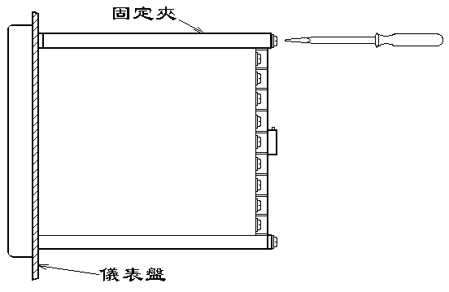
图1 安装示意图

3.1 外型尺寸

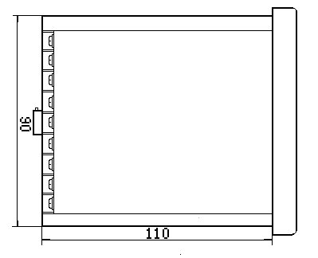 仪表外形图与尺寸如图2所示。

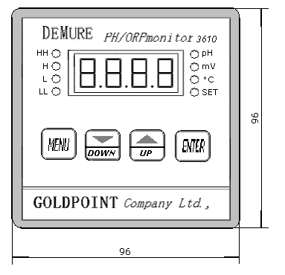
图2 仪表外形图外形尺寸

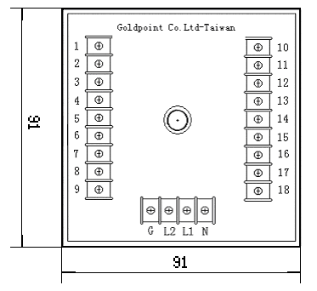3.2 开孔尺寸
图3 仪表安装孔开孔尺寸

仪表尾端尺寸为90×90。于按装仪表之仪表盘上应预先开一尺寸为91×91之方孔。

3.3 仪表结线

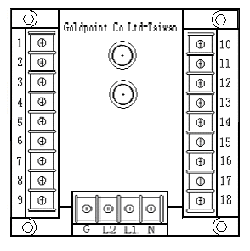
图4 仪表结线端子示图
（19）
（20）
★ 注意：于进行接线步骤前必须确认下列事項：
- 电源与仪表是否匹配，即均为220V或110V。
- 供给仪表电源为切断状态。
- 电源最好为三线式，其中一条为接地线。
- 不正确的结线会导致仪器线路及零件之烧毁。
以上项目确认后方进行结线之工作。

结线端子结线说明：
- 標準配置爲pH(ORP)電極輸入正極。
- 備用
- 溫度元件PT100（\PT1K\PT5K）輸入端。
- 電極、溫度元件公共輸入端。
- 4~20mA電流輸出端（+極）。
- 4~20mA電流輸出端（-極）。
- 備用
- 備用
- 備用。
- 警報繼電器報警輸出公用端（COM）。
- 備用。
- 繼電器上限報警輸出端（常開端NO）。
- 繼電器下限警報輸出端（常開端NO）。
- 備用。
- 備用。
- 備用。
- 備用。
- 備用
- pH(ORP)電極輸入BNC插座（選用）。
P1:電源中性（N）接綫端 P2: AC220V電源接綫端(L1)
P3: AC110V電源接綫端(L2) P4：接地端（G）
★ 注意：
盘装仪表应安装于仪表盘内，室内安装时应装于防雨防尘盘内，以防止日晒雨淋及腐蚀性之流体侵蚀。
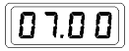4．操作流程
輸入上限警報值

輸入上限不動作帶

輸入下限警報值

輸入下限不動作帶

自动返回
自動標定4.00pH

自动返回
自動標定6.86pH

自动返回
自動標定7.00pH

自動標定9.18pH
自动返回

自動標定10.00pH
自动返回

手動標定低端pH值

手動標定中间pH值

接下页
手動標定高端pH值

接上页
手動標定低端mV值

手動標定零点mV值

手動標定高端mV值

手動標定低端溫度值

手動標定高端溫度值

溫補方式0=自動/1手動

設定溫補係數

輸入手動補償溫度
讀電極零點毫伏值

自动返回
讀pH電極0~7之斜率
自动返回

自动返回
讀pH電極0~7之百分率

自动返回
讀電極7~14之斜率

讀電極7~14之百分率
自动返回

設定輸出電流起始值

接下页
設定輸出電流結束值

電流跟蹤起始值
接上页

電流跟蹤結束值

（電流输出跟蹤电极）

（電流输出跟蹤溫度）
手動輸出電流值
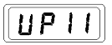
（H繼電器關閉）

（H繼電器開）
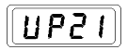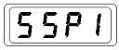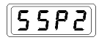
（恢復設定後自動返回）
（時間約10秒）
（顯示溫度方式）
（測量ORP方式）
（測量pH方式）
（L繼電器開）
（L繼電器關閉）
恢复出厂设定

5． 設定與操作
10.00標準液

5.1 操作面板及說明

操作面板如圖5所示
图5 操作面板示图

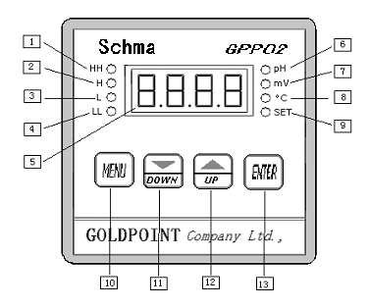

圖5 操作面板示意圖

操作面板說明

(1) HH警報燈，（備用）。

(2) H警報燈，在已設定H警報的條件下，當被測溶液之值高於所設定之H警報值時，該警報燈亮同時H警報繼電器啓動；當被測溶液之值低於所設定之H警報值，並超過所設定的不動作帶時，該警報燈熄滅同時H警報繼電器複歸。

(3) L警報燈，在已設定L警報的條件下，當被測溶液之值低於所設定之L警報值時，該警報燈亮同時L警報繼電器啓動；當被測溶液之值高於所設定之L警報值，並超過所設定的不動作帶時，該警報燈熄滅同時L警報繼電器複歸。

(4) LL警報燈，（備用）。

(5) LED（或LCD）數位顯示器，可顯示測定值（pH、mV、℃），也可在人機對話中顯示功能表字元、參數值和錯誤代碼。

(6) “pH”值指示燈，該燈在測量狀態中亮時，表示所顯示之值爲pH值；在設定狀態中亮時，表示所輸入之參數爲pH值。

(7) “mV”值指示燈，該燈在測量狀態中亮時，表示所顯示之值爲mV值；在設定狀態中亮時，表示所輸入之參數爲mV值。
- 溫度值指示燈，該燈在測試狀態中亮時，表示所顯示之值爲溫度值；在設定狀態中亮時，表示所輸入之參數爲溫度值。
- SET指示燈，儀表進入設定狀態時該指示燈亮。當其與pH燈同時亮則是對pH電極進行設定；當其與ORP燈同時亮則是對ORP電極進行設定；當其與℃燈同時亮則是對溫度傳感器進行設定。

(10) MENU鍵爲目錄轉換鍵，用於進入和退出測量/設定狀態。即在測量狀態中按此鍵可進入設定狀態；在設定狀態中按此鍵可退出設定狀態而回到測量狀態。

(11) 在設定狀態時按DOWN鍵爲功能表切換或參數之位移切換鍵，即在進入功能表選擇或參數選擇時，每按一次該鍵就出現下一條功能表或參數。依次循環。該鍵在參數調整狀態下爲參數字位移鍵，此時每按一次鍵修改位向下移一位。

(12) 在顯示狀態按 U P 鍵可切換溫度/測量值（pH或ORP）顯示，顯示溫度時℃指示燈同時亮；顯示測量值時℃指示燈同時熄滅。U P 鍵爲功能表和參數之向上切換鍵，即在進入功能表選擇或參數選擇時，每按一次該鍵就出現上一條功能表或參數。依次循環。該鍵在參數調整狀態下爲參數調整鍵，用DOWN 鍵確認參數位置後，每按一次該鍵該位參數值增1，依次循環。在最高為調整參數時，顯示值除0~9外還有“－”、“－1”。有些程式只有末位元參數需設定時，無需移位鍵，直接按該鍵依次選擇或修改。

(13) ENTER鍵爲確認鍵，用於確認進入功能表和存儲所設定之各種參數。如當用DOWN 或 U P 鍵選定功能表或參數後，按該鍵就可進入該功能表或該參數設定及確認。

★ 注意：

（1）仪器在首次使用应至少预热5分钟后方进行接电极线
（2）干置或久存的pH玻璃电极在使用前应置于蒸馏水或自来水中12小时，以使电极活化。
5.2 參數設定與操作
當儀器安全通電後，經過暫短的自檢程式後，“pH”指示燈亮起，同時在儀器顯示幕上顯示pH值如“07.00”(見圖6)。表明儀表工作正常，進入測量狀態。
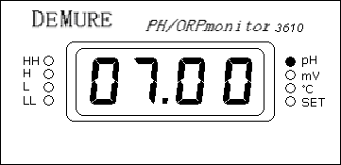
图6 測量狀態
儀錶有二種工作狀態：“測量”狀態和“設定” 狀態。在測量狀態下又有顯示pH/ORP和溫度顯示三種顯示狀態。一般在開機後進入測量狀態。通過按MENU鍵可於測量/設定二狀態閒轉換。於測量狀態中按下MENU鍵，“SET”指示燈亮起，由此進入儀錶設定狀態。此時若按 UP 或DOWN鍵可以進行各种设定功能的選擇;若按MENU鍵則返回測量狀態。
5.2.1 警报值设定
儀表中有2種警報功能，分別上限警報（H）和下限警報（L）。警報值和其不動作帶均可進行設定。在设定程序中，进入显示提示符AH~EL程序即可設定上、下限警報及其不动作带，按 U P /DOWN键可进行警報設定内容之选择，選定後按ENTER键可進行警報值或不動作帶之設定。進入警報值或不動作帶設定程式後，首先顯示原有數值，其中可修改位數字閃動。按DOWN鍵可轉換可修改位，按 U P 鍵可修改該位元資料,將顯示數值修改成所要求之值後在按ENTER即可。警報值及不動作帶設定內容和範圍見表1。
表1 警报值设定程序内容
提示字符 | 设 定 内 容 | 设定值范围 | 单位
AH | 上限报警值 | 0~14.00/-1999~1999 | pH/mV
EH | 上限报警不动作带 | 0~14.00/-1999~1999 | pH/mV
AL | 下限报警值 | 0~14.00/-1999~1999 | pH/mV
EL | 下限报警不动作带 | 0~14.00/-1999~1999 | pH/mV

例如EH（即上限報警不動作帶）之設定：在測量狀態按MENU鍵，螢幕顯示“AH”表明欲進入上限警報值設定程式。按 UP /DOWN鍵選擇，使之顯示“EH”表明欲進入上限警報不動作帶設定程式，此刻再按ENTER鍵便進入上限警報不動作帶之設定程式，先顯示原有數值，其中可修改位數字閃動。按DOWN鍵轉換可修改位，按 U P 鍵可修改該位元資料,將顯示數值修改成所要求之值即可 (注意數值必須在其範圍之內),按ENTER鍵存儲設定值（此值斷電後仍能保存）,並返回設定狀態
警報值是對被測物理量預先設定之監控點。分爲上限警報(H)和下限警報（L），上限警報是在被測量值高於所設定之上限監控點時發生警報；下限警報是在被測量值低於所設定之下限監控點時發生警報。在儀表中除有警報指示燈進行示警外，還有相應之繼電器輸出。用戶可用來接入調節設備（如加藥機、加熱器、冷卻器等）實現位式調節，使被測量值穩定在一定的範圍內。有些調節設備不適於頻繁啓動與停止。單用警報值進行控制，很難達到要求。儀表中設計了不動作帶。不動作帶就是在警報值附近之緩衝區。上限警報之不動作帶位於上限警報值之下邊；下限警報之不動作帶位於下限警報值之上邊。如圖7所示，空心箭頭所指之位置是警報值，陰影區域就是不動作帶。不動作帶之值就是空心箭頭至陰影箭頭之寬度。本儀表對各警報值、不動作帶值均可用程式進行設定。有了不動作帶後，警報輸出狀態就變爲：（以上限警報為例）當被測量值超過上限警報值時發生警報，相應之警報繼電器輸出，調節裝置開始工作，使被測量值降低，當其低於上限警報值時，相應的繼電器並不馬上復歸，而是低於其不動作帶值時才會復歸。這樣就起到了緩衝作用。
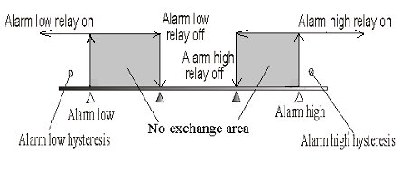
圖7 不動作帶示意圖
5.2.2 電極標定和溫度值標定
由於電極和傳詢器在使用會發生老化或漂移，使得測量精度下降。爲此儀表中設計了電極和溫度值之標定程式，用以校準測量值，保證測量精度。用戶在使用中應注意經常進行校準工作。在設定狀態中提示符P4.00~C100就是進行電極和溫度值之標定程式。
5.2.2.1 P4.00、P6.86、P7.00、P9.18、P10.0—pH電極自動標定
進行自動標定電極程式之前準備以下物品：
- 標準緩衝溶液pH=4.00,100ml(t=25℃);
- 標準緩衝溶液pH=6.86或pH=7.00,100ml(t=25℃);
- 標準緩衝溶液pH=9.18或pH=10.0,100ml(t=25℃);
- 去離子清洗液300~500ml及吸水濾紙若干；
- 溫度計1支
具體操作：先選擇儀表顯示P4.00或P6.86或P7.00或P9.18或P10.0並將經清洗吸幹水分之電極與溫度計放入相應之標準緩衝溶液中，按ENTER鍵進入其設定程式，此時儀表顯示值閃動等待示值穩定，每次自動校正過程完成後自動返回設定狀態。按MENU鍵則返回測量狀態。見表2
表2 SET1電極和溫度值之校準程序表
显 示 | 名 称 | 备 注
P4.00 | 標定電極pH=4.00 | 用pH=4.00標準緩衝液校準(t=25℃)
P6.86 | 標定電極pH=6.86 | 用pH=6.86標準緩衝液校準(t=25℃)
P7.00 | 標定電極pH=7.00 | 用pH=7.00標準緩衝液校準(t=25℃)
P9.18 | 標定電極pH=9.18 | 用pH=9.18標準緩衝液校準(t=25℃)
P10.0 | 標定電極pH=10.00 | 用pH=10.00標準緩衝液校準(t=25℃)

一般電極標定，根據需要可採用一點標定法、二點標定法和三點標定法。在採用二、三點標定法時應先標定零點（pH=7）。
爲了提高精度，在採用二、三點標定法後最好複驗一下，如仍有誤差再次進行標定操作，直至在測量標準緩衝液時示值準確。
5.2.2.2 PAPL、PAP7、PAPH—手動pH電極之標定
（PAOL、PAO0、PAOH—ORP電極之標定）
除了可用前面所提標準緩衝液進行自動標定外，還可用其他已知pH值溶液進行手動標定。
具體操作：先選擇儀表顯示PAPL(低端值)或PAP7(中間值)或PAPH(高端值)並將經清洗吸幹水分之電極與溫度計放入相應之溶液中，按ENTER鍵進入其設定程式，此時儀表顯示所測定溶液之值，並以閃動方式表示與其他狀態之區別，待觀查測量數據穩定後再次按ENTER鍵，此時顯示數據中只有第一位處於閃動狀態表明是可修改位，按DOWN鍵可轉換可修改位，按 UP 鍵可修改資料,將顯示數值修改成溶液之值即可（注意保持溶液溫度25℃），按ENTER鍵存儲標定之值（此值斷電後仍能保存）,並返回設定狀態。
如果顯示狀態設定為ORP測量值（即mV），可進行PAOL（低端值）、PAO（中間值）、PAOH（高端值）—ORP電極值標定，標定方法與pH值類似，但應換相應之ORP標準緩衝液進行。（見表3）
表3 手動標定電極

显 示 | 名 称 | 备 注
PAPL | 手动標定pH電極低端 | 用pH=2~4標準緩衝液校準(t=25℃)
PAP7 | 手动標定pH電極零点 | 用pH≈7.00標準緩衝液校準(t=25℃)
PAPH | 手动標定pH電極高端 | 用pH=10~12標準緩衝液校準(t=25℃)
PAOL | 手动標定ORP電極低端 | 用ORP=-1000mV標準緩衝液校準(t=25℃)
PAO0 | 手动標定ORP電極零点 | 用ORP≈0.00標準緩衝液校準(t=25℃)
PAOH | 手动標定ORP電極高端 | 用ORP=1000mV標準緩衝液校準(t=25℃)
經過校準之後，pH電極之變化情況可以從儀表中看出：通過E0可讀出電極零點電位；SLP1可讀出0~7PH段電極斜率；SLC1可讀出0~7PH段電極百分率；SLP2可讀出7~14PH段電極斜率；SLC2可讀出7~14PH段電極百分率。如果在測量緩衝液時時值並無誤差可按MENU鍵直接返回檢測模式。
- 術語介紹
一點標定：
儀表在正常使用過程中，如果準確度要求不是很高，並且儀表和電極也在正常的運行之條件下，可進行一點標定。一點標定就是只校準電極之零點既只標定對pH值在7附近之值。如前所屬述25℃條件下用pH=7.00（或6.86或其他接近值）之標準緩衝液標定（ORP電極用0mV進行標定）。且同時觀測零點時pH值（或ORP值）的漂移量。示值和飄移量均符合要求時爲合格。一點標定應至少每週進行一次。一點標定在本儀表中可通過標定PH7來完成。
二點標定：
二點標定是通過對電極之零點和測量中點進行標定的方法。常規二點標定之校準對零點既對pH=7.00，和測量中點pH=4.00(或10.00)附近值用標準緩衝液進行標定。通過二點標定可以得到電極之零點電位及其斜率，以判斷電極之老化程度、是否失效。並對未失效之電極進行補償使測量精度提高。二點標定應在幾週內進行一次。二點標定在本儀表中可通過標定PH7.00和標定PH4.00（或Ph10.00）,示測量範圍爾定（pH<7標定PH4；pH>7標定PH10）。如測量值範圍在pH=7附近應用三點標定法。
三點標定：
三點標定就是對電極在pH=7;pH=4;pH=10三點附近都用標準緩衝液分別進行標定，使電極在整個量程範圍內都準確。一般在電極第一次使用前、測量範圍在pH≤pH7≤pH測量精度要求高之情況下應進行三點標定。三點標定在本儀表中可通過標定PH7.00(6.86)和標定PH4.00和PH10(9.18)進行。
5.2.2.3 C0、C100--溫度值之標定
儀表具有溫度測量功能，可根據溫度對測量值自動補償，也可用來觀測溫度。溫度傳感器之標定需要有一高一低兩個恆溫環境。最簡單之恆溫環境可用燒杯中裝有冰水混合物作爲0℃（或其他低端恆溫標準溫度）；用沸騰中之蒸餾水作爲100℃（或其他高端恆溫標準溫度）。在顯示C0或C100既爲溫度值校準程式。C0是校準0℃（低溫度值），同時須將溫度傳感器放入0℃（或其他低端恆溫）標準溫度中；C100是校準100℃（高溫度值），同時須將溫度傳感器放入100℃（或其他高端恆溫）標準溫度中。按ENTER鍵進入相應值溫度校準程式。校準操作與電極標定類似。標定完成後，按ENTER鍵。系統自動進行參數更新。存儲並返回設定狀態。見表4
表4 温度标定

表4 溫度標定

显 示 | 名 称 | 备 注
C0 | 測定溫度0℃ | 可用冰水混合液校準
C100 | 測定溫度100℃ | 可用沸騰的蒸餾水校準

5.2.2.4 CC--自動/手動溫補轉換開關
儀表具有手動和自動中溫度補償方式。選用手動溫度補償時，根據手動溫度輸入值進行補償；選用自動溫度補償時，自動檢測溫度傳感器值溫度值進行補償。可在CC自動/手動溫補轉換開關程式中進行選擇。在顯示CC提示符時，按ENTER鍵進入該程式，顯示CC 0或CC 1。CC0表示自動溫度補償；CC1表示手動溫度補償。此時按UP 鍵便可在二者之中選擇。選定後,按ENTER鍵存儲設定值，並返回。此後儀表按所選擇之方式進行溫度補償。見表5。
表5 温补系数设定

显 示 | 名 称 | 备 注
CC | 自動/手動溫補開關 | 0為自動/1爲手動
C--C | 溫補係數 | 範圍爲-0.02~0.02pH/℃
CH | 手動補償之溫度輸入 | 輸入範圍：0~100℃
5.2.2.5 C—C--溫度補償係數之設定
在各種被測溶液中pH值之溫度係數並非一致，爲此儀表之溫度補償係數設計為可調式（以25℃為基準）。只要將儀表之溫度補償係數與被測溶液之溫度係數調誠一致，儀表就可將顯示值補償至25℃時之測量值。儀表之溫度補償係數之調整範圍為-2~+2%/10℃。被測溶液中pH值之溫度係數隨溫度增大時儀表之溫度補償係數選負值，反之選正值。在顯示提示符為C—C時按ENTER鍵進入溫度補償係數設定程式，先顯示原數值，其中可修改位數字閃動。按DOWN鍵可選擇修改位，按 U P 鍵可修改資料,將顯示數值修改成所要求之值即可,按ENTER鍵存儲設定值（此值斷電後仍能保存）,並返回。之後，即可按新輸入的溫度係數進行溫度補償。溫度補償係數對手動、自動補償均有效。見表6。
溫度係數計算方法：
ε= ×100%

pH25
pH35-pH25

其中：pH25为25℃时pH值；pH35为35℃时pH值。
5.2.2.6 CH--手動補償之溫度輸入
在選擇手動溫度補償後，需輸入溫度值。在顯示為CH時按ENTER鍵即可進入輸入溫度值程式，溫度輸入範圍：0~100℃。與其他數值輸入方法類似，用UP /DOWN鍵將被測溶液之溫度值輸入即可。按ENTER鍵存儲設定值（此值掉電後仍被保存）,並返回設定狀態。按MENU鍵返回測量狀態後，即可按新輸入手動補償溫度進行溫度補償。見表6。
5.2.2.7 E0,SLP1,SLC1,SLP2,SLC2—電極參數顯示
電極標定後，電極之參數便可從儀表上讀出來：
在顯示提示符為E0時,按ENTER鍵即可讀到電極之零點位之 mV值。
在顯示為SLP1時,按ENTER鍵即可讀到電極在0~7PH段之斜率。
在顯示為SLC1時,按ENTER鍵即可讀到電極在0~7PH段之百分率。
在顯示為SLP2時,按ENTER鍵即可讀到電極在7~14PH段之斜率。
在顯示為SLC2時,按ENTER鍵即可讀到電極在7~14PH段之百分率。
以上諸值是參考數值，可定性反映電極之工作狀態，一般電極之百分率低於80%應考慮更換。這組數值不可用按鍵修改，只能在電極標定之後自動生成。見表6。
表6 電極參數

显 示 | 名 称 | 备 注
E0 | 電極零點電位 | 顯示值，只讀參數
SLP1 | 0~7PH段電極斜率 | 顯示值，只讀參數
SLC1 | 0~7PH段電極百分率 | 顯示值，只讀參數
SLP2 | 7~14PH段電極斜率 | 顯示值，只讀參數
SLC2 | 7~14PH段電極百分率 | 顯示值，只讀參數
5.2.3 電流之输出设定
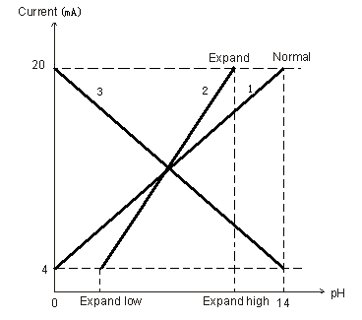 在儀儀表中有1路4~20mA電流輸出。電流之輸出設定為可程式：1）電流跟蹤信號可程式，其輸出值之變化即可跟隨pH(或ORP)電極信號亦可跟隨溫度信號，可由程式控制。2）電流輸出之跨距可程式，既其輸出值之起點和幅度可由程式控制。如圖8所示。電流曲綫可任意選擇。通過FS1S~FS1內容之組合設定使電流在4~20mA跟隨0~14pH（或-1999~+1999mV）中任意階段跟蹤變化。
圖8 電流跨距變化曲綫
在設定狀態下顯示FSIS~FSI按ENTER鍵便可進入電流輸出設定程式,選項內容（見表7、8），先顯示FSIS提示符,按 UP /DOWN鍵可以對各選項進行依次選擇，選定後按ENTER鍵即可進入輸出設定程式。輸入数据後按ENTER鍵確認儲存並返回設定模式。
表7 电流输出设定

显示 | 名称 | 设置范围
FS1S | 電流輸出起始電流值 | 4.00~20.00 mA
FS1E | 電流輸出結束電流值 | 4.00~20.00 mA
FS1 | 電流輸出跟蹤設定 | P:pH/ORP C:溫度
表8 電流跟蹤範圍之設定

提示符 | 内 容 説 明 | PH值範圍 | ORP範圍mV | 溫度範圍
FP1S | 電流跟踪開始值 | 0.00~14.00 | -1000~1000 | 0~100℃
FP1E | 電流跟踪結束值 | 0.00~14.00 | -1000~1000 | 0~100℃
5.2.3.1 FSIS、FSIE—電流輸出設定
選定FSIS，按ENTER鍵進入電流起始點設定程式，此時顯示原值，按DOWN鍵選擇修改位，按 U P 鍵修改数据，設定好電流起點值後，按ENTER鍵存儲設定值，並返回設定狀態。
選定FSIE，按ENTER鍵進入電流結束點設定程式，此時顯示原值，按DOWN鍵選擇修改位，按 U P 鍵修改数据，設定好電流終點值後，按ENTER鍵存儲設定值，並返回設定狀態。
電流之起始點和結束點設定後，按MENU鍵返回測量狀態。其後儀表將按新設定之範圍輸出電流。
5.2.3.2 FSI—電流跟蹤設定
儀表之輸出電流，可設定跟蹤信號，即可跟蹤電極信號也可跟蹤溫度信號。FSI為電流跟蹤設定提示符。在顯示FSI時按ENTER鍵進入該程式並在提示符末尾又出現C或P字符，P表示跟蹤電極（pH顯示狀態為pH電極；mV顯示狀態為ORP電極）,C表示跟蹤溫度，用 UP 鍵進行切換，選定後按ENTER鍵存儲設定值，並返回設定狀態。儀表按新選定之跟蹤方式工作。
5.2.4 FPIS 、FPIE--電流跟蹤範圍之設定
在前面已説明電流輸出範圍之調整，其跟蹤隨測量信號之跟蹤範圍也可設定。在這裡將設定電流所對應測量信號之起始點和結束點。儀錶之測量信號包括：pH值、ORP電壓值和溫度值。在改變電極輸入設定(pH/ORP)時測量信號自動隨顯示狀態變換。當顯示狀態為pH時跟蹤信號為pH信號；顯示狀態為mV時跟蹤信號為ORP信號；顯示狀態為℃時跟蹤溫度信號。見表9。
在顯示FPIS時, 按ENTER鍵進入電流起始跟蹤值之設定程式,按DOWN鍵可選擇修改位，按 UP 鍵可修改数据,將顯示數值修改成所要求之值即可，按ENTER鍵存儲設定之值（此值斷電後仍能保存）。電流結束跟蹤值之設定(FPIE)與此類似。
5.2.5 手動輸出
手動輸出功能是為檢查各輸出通道工作正常與否而設計。手動輸出通道包括： 4~20mA電流；上、下限警報繼電器。各輸出通道提示符與內容見表9。注：進入手動輸出後，程式控制之輸出之狀態暫時停止，退出手動輸出後繼續由儀表程式控制。
表9 手動輸出
顯示 | 名稱 | 備註
FSID | 1通道電流輸出 | 範圍是4.00~20.00 mA，其初始值是4.00 mA
UP1 | 繼電器輸出1 | 上限警報繼電器，初始狀態爲關
UP2 | 繼電器輸出2 | 下限警報繼電器，初始爲關

5.2.5.1 FSID--手動電流輸出
選擇顯示FSID，按ENTER鍵進入手動電流輸出控制程式，此刻顯示4.00
，表示準備輸出電流值為4mA，此時可用DOWN鍵選擇修改位，按UP 鍵修改数据，數據修改範圍4.00~20.00mA，確定輸出某電流值後按ENTER便可在相應之輸出端子上輸出所預選之電流，並返回顯示FSID。按MENU鍵結束手動輸出，返回測量模式。
5.2.5.2 UP1,UP2--繼電器輸出
儀表中有2個繼電器，分別是UP1即上限警報(H)繼電器；UP2即下限警報(L)繼電器。這些繼電器值開關狀態都可由手動控制。在顯示UP1(或UP2)時，按ENTER鍵提示符之末位顯示0或1，0為選擇開繼電器；1為選擇關繼電器。按 U P 鍵可選擇0或1。按ENTER鍵確認後，相應之繼電器便按設定狀態輸出，並返回顯示UP1(或UP2)。按MENU鍵結束手動輸出，返回測量模式。
5.2.6 選擇顯示pH/ORP或溫度值
儀表具有pH、ORP與溫度三種測定和顯示功能，可通過SSPP程式進行設定選擇。選擇內容見表10。
表10 顯示内容選擇

提示符 | 設 定 內 容 | 指示燈變化 | 配 接 電 極
SSPP | 進入程序
SSP0 | 顯示pH值 | PH燈亮 | 使用PH電極
SSP1 | 顯示mV值 | mV燈亮 | 使用ORP電極
SSP2 | PH電極下顯示溫度 | ℃燈亮 | 溫度傳感器或輸入溫度值
在顯示SSPP時按ENTER鍵，顯示字元之末位元變爲0~2數字，該數字可以用 UP 鍵進行切換，選定好預選項後再按ENTER鍵進行確認，並回到設定狀態。這時指示燈同時發生變化，表明顯示狀態改變，（轉換顯示內容時，應先換好相應之電極）。儀表內部相應值參數也隨之自動變換。
此外在測量狀態下，按 UP 鍵可以顯示溫度值，此時℃指示燈亮。幾秒鐘後自動回到顯示原測量值。
5.2.7 FACT --恢復出廠設定。
在顯示“FACT” (如圖9)時，表明將進入恢復出廠設定程式，按ENTER鍵顯示“HHHH”此刻儀表正在恢復出廠設定值，約10秒後自動返回顯示FACT，恢復出廠設定完成。此過程後用戶之前所做的校準全部變爲出廠值。這種功能一般在更換新電極、校準值混亂時使用。一般恢復出廠設定值後要重新校準，確認儀表顯示值準確後再使用。
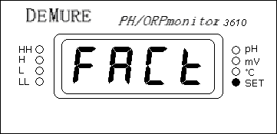

图9 恢復出廠設定

6．故障顯示
儀錶在工作中始終運行自診斷程式，自診斷內容主要包括：判斷電極開路；自動溫補時判斷溫度感測器短路與開路；各路輸入輸出設定是否超範圍；系統內部錯誤等。錯誤報告一覽表見表11。一旦診斷出錯誤，立即顯示報錯，並停止錯誤輸出。
表11 錯誤代碼
錯誤代碼
7．保固
提示符 | 錯 誤 內 容 | 解 決 方 法
Er01 | 設定數值超出範圍 | 檢查數值範圍
Er02 | 電極故障 | 檢查電極或更換電極
Er03 | 溫度傳感器 | 檢查傳感器或更換傳感器
Er04 | 設定警報錯誤 | 檢查警報設定值
Er05 | 所修訂測量值超範圍 | 重新輸入
Er06 | 跨距輸入錯誤 | 重新輸入
Er07 | 系統錯誤 | 與本公司聯係修理
本公司提供自購買之日起一年之內有限保固責任，於此期間本公司産品之硬、軟體無品質上之缺失，如在此期間內上述産品經本公司檢查屬本公司産品之缺失，本公司將負責免費換修有缺失之産品，然因天災、地變等人力不可抗拒因素或因使用操作不當引起之故障不在保固範圍內，電極屬消耗品不在保固範圍內。
8．標準配置
請檢查以下專案，如有遺漏或損壞請聯繫經銷商或本公司。
(1) GPP02 pH/ORP 計 一台
(2) 儀器安裝固定夾具 一付
(3) 操作手冊 一本
(4) 出廠測試報告 一份
(5) 客戶服務卡 一份
9．選用配置
(1) 工業級複合電極 污水， 純水， 高堿， 高溫， 耐油，

其他 10米電極線， 20米電極線

(4) 電極保護套管 PP, PVC, SUS304, SUS316

其他, 長度 米

(5) 流通杯 PP, PVC, SUS304, SUS316

其他

(6)固定架（SUS304）

(7)IP65級歐洲型PH計

金 點 企 業 有 限 公 司
GOLDPOINT COMPANY LTD.
ADD:臺北市大安區和平東路一段177號4樓之1
TEL:00886-2-23584907~10

FAX:00886-2-23584959

